# 題目:千變萬化屏科大

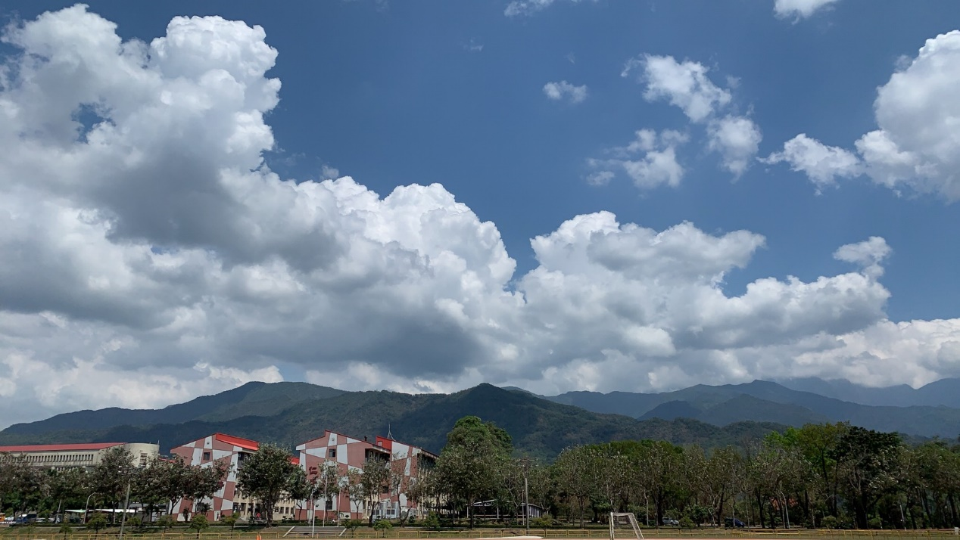

炎熱的正午時刻，風如同烈焰般席捲而來，吹得我心煩意亂，熱到連飯都不想吃了，然而天上的藍天白雲並非如此，藍天籠罩大地，優閒的看著大地萬物巧妙變化，白雲聚集準備開始下午的舞宴，有些不急不徐的從山嶺間探出頭來，有些早已在舞宴會場，還有許多好似忘了有這場舞宴，正匆匆忙忙地由遠處趕來，千萬可別來遲了呀!

層巒疊嶂，山深林密，學校的後山，猶如沉睡的巨人，天天倒臥在那動也不動，平時濃霧瀰漫，只能隱隱約約欣賞他的朦朧美，調皮的風，就愛打擾寧靜，吹散了美麗的面紗，使得我有幸窺探山陵真面目，哇~清晰的山嶺，雄偉的崚線，真的是三生有幸，難得撞見如此佳景，就連身旁的樹林都為之震驚，彷彿見到偶像似的，為之瘋狂，招手的招手，歡呼的歡呼，差點沒跳起來，要是如此，我想我就該溜之大吉囉。

來來往往的車輛，庸庸碌碌的人群，一日復一日，人們的生活，是多麼的平凡，甚至一陳不變、枯燥乏味，在大自然眼裡，我們是這麼的微不足道，古人總說:人定勝天，我不那麼認同，我們取之生態，滿足自己的慾望，一再一再糟蹋破壞，總有一日，人類將自取滅亡，大自然反撲，嘗到應得的惡果。